☆ 本講座は、厚生労働省 及び 北海道が実施する「地域創生人材育成事業」の一環として行うものであります。☆

食品産業が求める人材の育成講座
開催のお知らせ 【参加無料】
参加をご希望の方は、裏面の申込用紙に必要事項をご記入の上、FAX もしくは Eﾒｰﾙにて、事務局までお送り下さい。お電話でのお申し込みも受け付けます。
開催日時：平成２７年１１月２５日（水）～１１月２７日（金）
いずれの日も９：００～１７：００
開催場所：道北経済センター ２Ｆ研修室 ［旭川市常盤通1丁目］
食品製造・加工業に
就職をご希望の皆様へ

求職中の方々、
正社員を目指すパートの方々、
就職活動中の学生さんに、
食品製造・加工現場で役立つ
様々なノウハウを学んで戴きます。

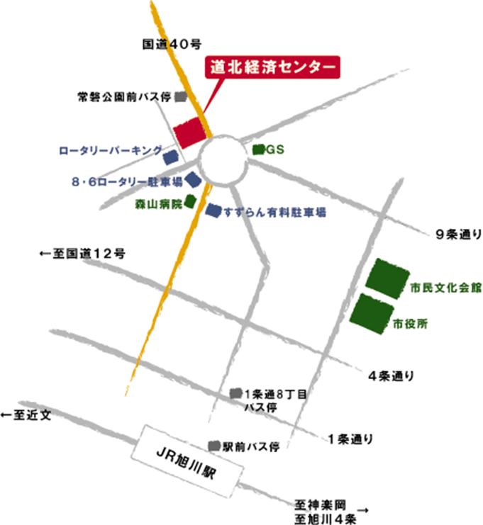

一般社団法人北海道食品産業協議会

主な講座内容 | 食中毒の原因となる微生物の特性とその発生予防
主な講座内容 | 原材料の殺菌・除菌の重要性と、実践のポイント
主な講座内容 | 製造・加工現場の「食品衛生７Ｓ」
主な講座内容 | 「整理・ 整頓・清掃・洗浄・殺菌・しつけ・清潔」
主な講座内容 | 食品表示制度、食品ロス etc
「食品産業が求める人材の育成講座」参加申込用紙
旭 川 会 場

ふりがな |  |  | 性別 | 年齢
氏 名 |  |  | 男 ・ 女 | 歳
住 所 | 〒
連絡先 | 電話 | ＦＡＸ | ｅ－ｍａｉｌ

申込の締め切りは、原則的に、開催初日の１０日前と致しますが、定員３０名となり次第、締め切らせて戴きます。

送 信 先 ： ０１１－２４１－６７３０
連 絡 先 ： 一般社団法人北海道食品産業協議会 担当［ 矢倉、長尾、睦（モック） ］
〒０６０－００４２ 札幌市中央区大通西８丁目２番地 北大通ビル５階
ＴＥＬ ０１１－２４１－６４４７ ＦＡＸ ０１１－２４１－６７３０
Ｅ-ｍａｉｌ hofiakk@leaf.ocn.ne.jp

※ 複数で申し込まれる場合は、この用紙をコピーしてご利用ください。

